ГРАД СОМБОР

О Б А В Е Ш Т Е Њ Е

УРБАНИСТИЧКО- АРХИТЕКТОНСКИ КОНКУРС ЗА ИЗРАДУ ИДЕЈНОГ РЕШЕЊА ПАРТЕРНОГ УРЕЂЕЊА ТРГА СВЕТОГ ТРОЈСТВА У СОМБОРУ
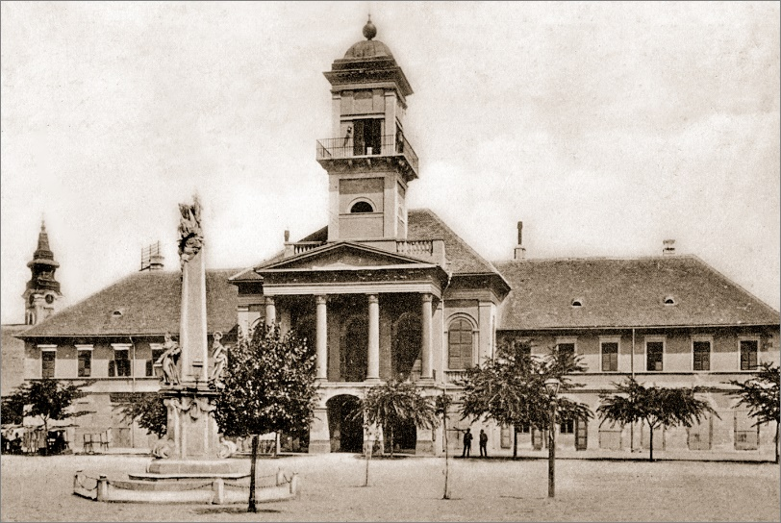
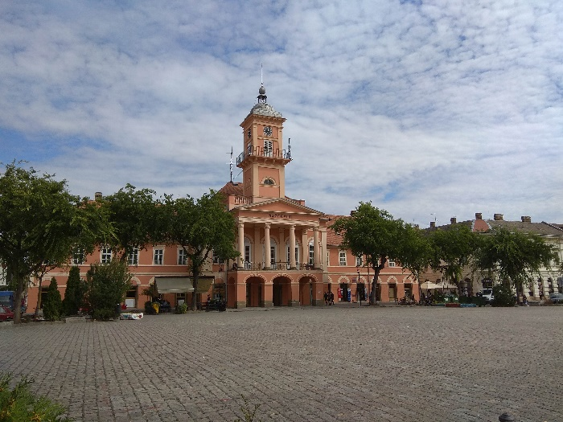
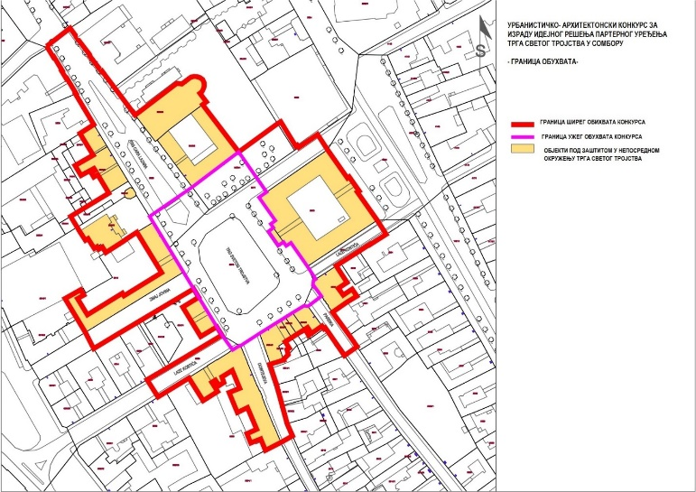

Град Сомбор позива све заинтересоване да учествују у конкурсу за дизајн- урбанистичко-архитектонском конкурсу за партерно уређење Трга Светог Тројства у Сомбору.

У складу са потребама грађана и тежњама Града Сомбора да се отворени јавни градски простор и садржаји који се организују у оквиру истог учине доступнијим, активнијим и атрактивнијим за различите групе корисника Град Сомбор расписује отворен, анкетни, једностепени, анонимни урбанистичко- архитектонски конкурс.
Циљ је да се изабраним конкурсним решењима омогући функционалан, квалитетан и садржајно креативан боравак на отвореном јавном градском простору и уклапање у контекст постојећих објеката у непосредном окружењу имајући у виду културно-историјски значај и контекст предметног простора.

Дана 28.04.2023.год. Град Сомбор је објавио Позив за учешће на конкурсу за дизајн- урбанистичко архитектонском конкурсу за израду идејног решења партерног уређења Трга Светог Тројства у Сомбору.
Право учешћа на конкурсу имају сва заинтересована физичка и правна лица која задовољавају услове прописане конкурсном документацијом.
Конкурсом је предвиђена једна прва награда у висини од 170.000,00 РСД и два откупа по 75.000,00 РСД у нето износу.

Конкурсну документацију заинтересовани могу преузети на сајту Града Сомбора: https://www.sombor.rs/gradska-uprava/javne-nabavke-2/javne-nabavke-u-toku-sl-glasnik-rs-broj-91-2019/
Рок за подношење конкурсних радова је 23.06.2023.године до 11:00 часова.

